石文教师简介

- 个人基本情况：
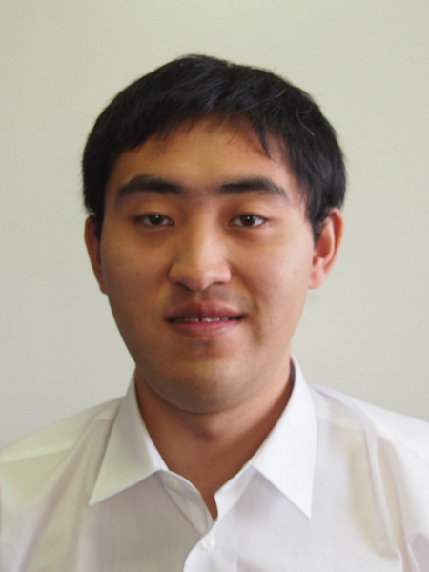

个人照片
姓 名： 石 文
性 别： 男
出生年月： 1990年3月
民 族： 汉族
职称职务： 讲师
政治面貌： 普通群众
最后学历： 博士研究生
最高学位： 工学博士
工作单位： 温州大学
通信地址： 浙江省温州市瓯海区茶山大学城勤业路35号
邮政编码： 325006
电 话： 13280950927
E—Mail ：shadowglory@hotmail.com
- 从事研究的专业领域及主要研究方向
研究的专业领域：
信号处理，图像处理
主要研究方向：
视频压缩算法及硬件设计，人工智能算法及集成电路设计
- 主要工作经历

- 近年来主持的主要教学科研项目

- 近年完成的主要教学科研成果目录（含论文、课题、科研获奖、教学成果）
1. Wen Shi, Xiantao Jiang, Tian Song and Takashi Shimamoto : Edge Detector Based Fast Level Decision Algorithm for Intra Prediction of HEVC, Journal of Signal Processing, Vol.19, No.2, pp.67--73, 2015.
2. Wen Shi, Tian Song, Takafumi Katayama, Xiantao Jiang and Takashi Shimamoto : Hardware Implementation-Oriented Fast Intra-Coding Based on Downsampling Information for HEVC, Journal of Real-Time Image Processing, Special Issue Paper, pp.1--15, 2017

- 研究生培养情况
已培养研究生*名，目前指导在读研究生*名。

（2018年 9月更新）

